Template UVM cu checker – Ghid pentru studenți
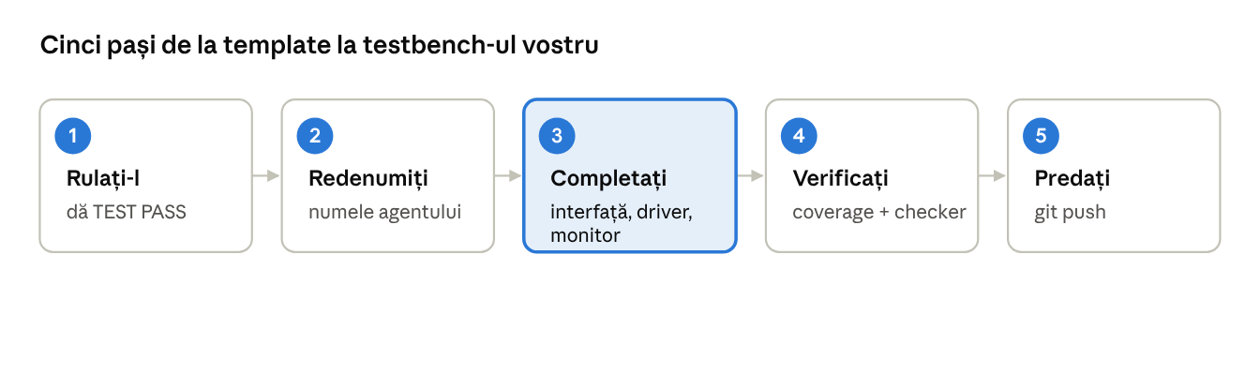
start · cei 5 pași ai laboratorului

Template-ul în 30 de secunde
Un testbench UVM funcțional cu 2 agente și un scoreboard, în jurul unui DUT mic. Păstrați structura și puneți DUT-ul vostru în locul lui.
DUT-ul (my_dut):
irq_o = psel_i && penable_i && valid_i && (paddr_i == addr_i)
Agent | Ce comandă | Interfață
apb_agent | psel, penable, paddr | apb_interface_dut
rename_agent | valid, addr (și urmărește irq) | rename_interface_dut
rename e doar un nume provizoriu: îl înlocuiți cu numele interfeței voastre (fifo, uart, mem, …).

Arhitectura
Mediul este un arbore de componente: top pornește testul, testul construiește mediul, iar mediul construiește două agente cu aceeași formă și un scoreboard.
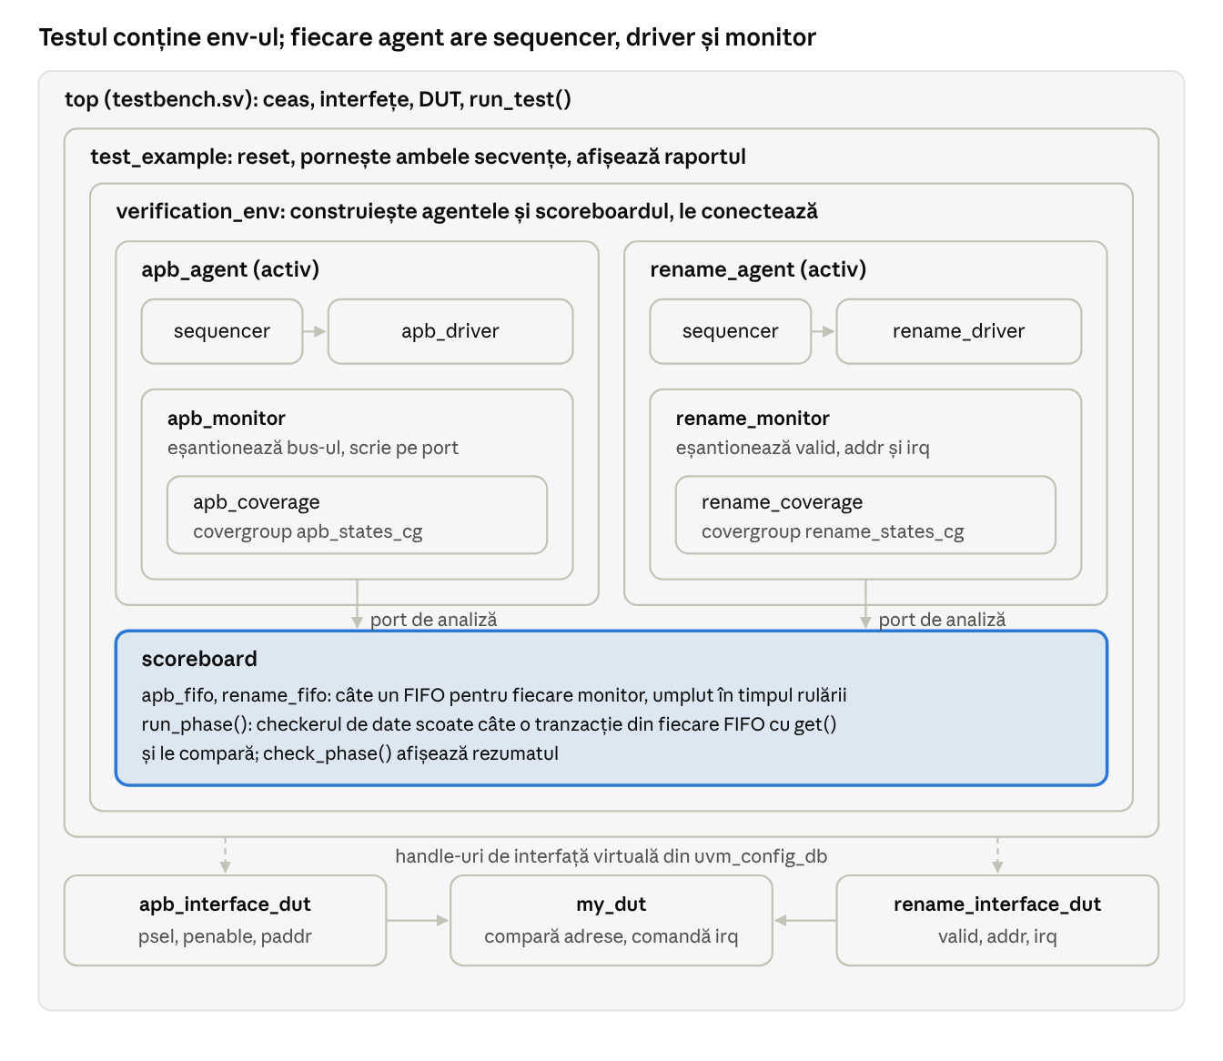
ierarhia componentelor · top, test, env, 2 agente, scoreboard
Monitorul fiecărui agent alimentează scoreboardul; driverele și monitoarele nu ating niciodată DUT-ul direct, ci doar interfețele lui.

Fluxul datelor
O tranzacție circulă ca obiect până când driverul o transformă în semnale și redevine obiect când monitorul citește înapoi acele semnale.
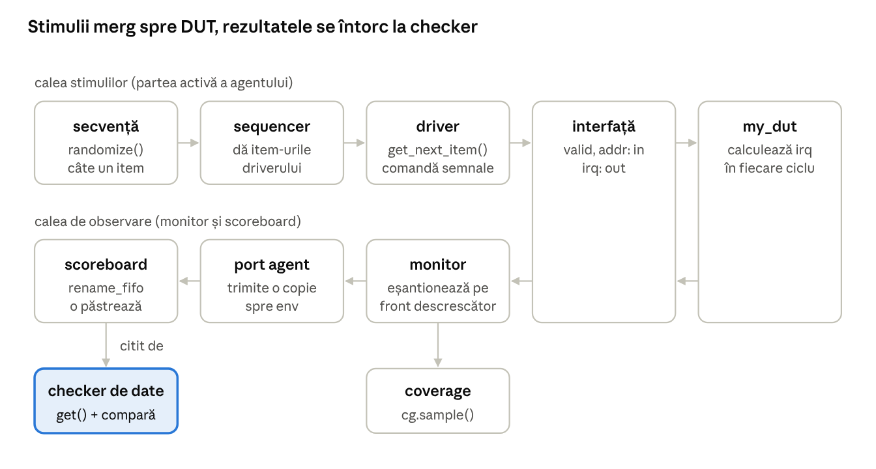
drumul unei tranzacții · e arătat agentul rename, APB e identic
Rândul de sus: ce trimiteți. Rândul de jos: ce verificați. Agentul APB urmează același drum, până în apb_fifo.

Harta fișierelor și include-urile
Template-ul folosește lanțuri de `include în loc de pachete: testbench.sv include testul, testul include mediul și tot așa până la fișierele fiecărui agent. Compilați doar testbench.sv.
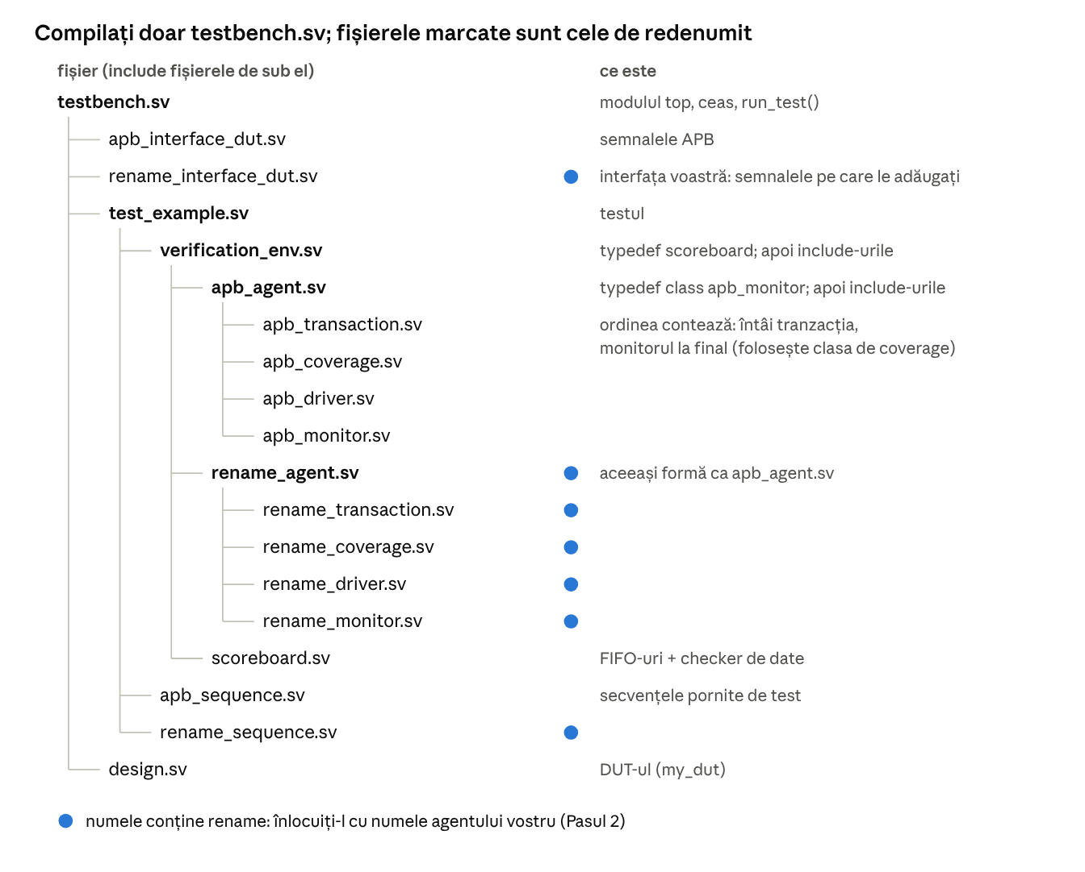
arborele de include-uri · 19 fișiere, testbench.sv la rădăcină
- Fiecare fișier are o gardă `ifndef, deci dacă e inclus de două ori nu se întâmplă nimic.
- typedef class apb_monitor; le permite monitorului și clasei lui de coverage să se refere una la cealaltă.
- Fișier nou? Includeți-l din fișierul care îl folosește, după fișierele de care depinde.

Ce face fiecare fișier
Componentă | Fișier (agentul rename) | Rolul, într-un rând
Tranzacție | rename_transaction.sv | Datele unui transfer: rand pentru ce comandați, simplu pentru ce scoate DUT-ul
Secvență | rename_sequence.sv | Creează și randomizează tranzacții: start_item → randomize() → finish_item
Driver | rename_driver.sv | Transformă fiecare tranzacție în valori pe semnale, ciclu cu ciclu (send_transaction())
Monitor | rename_monitor.sv | Citește semnalele înapoi într-o tranzacție și trimite o copie pe portul lui
Coverage | rename_coverage.sv | Covergroup eșantionat de monitor după fiecare tranzacție
Agent | rename_agent.sv | Construiește driverul + sequencerul (dacă e activ) și monitorul și le conectează
Scoreboard | scoreboard.sv | Câte un FIFO pentru fiecare agent + checkerul de date
Mediu | verification_env.sv | Construiește cele două agente și scoreboardul și le conectează
Test | test_example.sv | Reset, pornește ambele secvențe în paralel, afișează coverage-ul și PASS/FAIL
Top | testbench.sv | Ceas, interfețe, DUT, run_test()
Agentul APB are aceleași fișiere, cu prefixul apb_.

Checkerul de date
Testul trimite aceeași listă de adrese pe ambele interfețe, deci ambele FIFO-uri trebuie să conțină aceleași valori, în aceeași ordine.
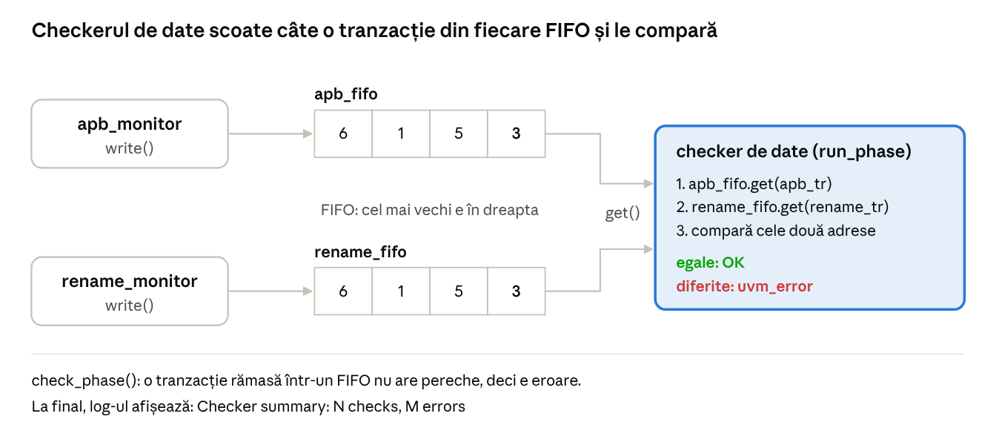
checkerul de date · monitoare → FIFO-uri → get() → comparare
În proiectul vostru, un FIFO păstrează ce a intrat în DUT (așteptat), iar celălalt ce a ieșit (obținut).

Fă-l al tău: 10 pași
Compilați după fiecare pas. Exemplele folosesc fifo ca nume de agent.
# | Ce faceți | Unde
1 | Rulați template-ul neschimbat: trebuie să afișeze TEST PASS | —
2 | Înlocuiți rename cu numele agentului vostru peste tot (comenzile de mai jos) | toate fișierele
3 | Puneți semnalele DUT-ului în interfață; conectați-le în top; puneți DUT-ul vostru în locul lui my_dut | fifo_interface_dut.sv, testbench.sv
4 | Un câmp pentru fiecare dată: rand pentru intrări, simplu pentru ieșiri; adăugați-l în copy() și display_transaction_info() | fifo_transaction.sv
5 | Constrângeți valorile la ce permite specificația | fifo_sequence.sv
6 | Comandați o tranzacție ciclu cu ciclu, cum spune specificația | send_transaction() din fifo_driver.sv
7 | Eșantionați pe frontul descrescător când transferul e valid; monitorul nu comandă niciodată semnale | fifo_monitor.sv
8 | Bin-uri pentru minim, maxim, praguri și moduri | fifo_coverage.sv
9 | Un FIFO pentru ce intră, unul pentru ce iese; comparați-le | scoreboard.sv
10 | Actualizați resetul, valorile de repaus, secvențele și afișarea coverage-ului | test_example.sv
Pasul 2 în două comenzi (Git Bash, în copia voastră a folderului):
for f in *rename*; do git mv "$f" "${f//rename/fifo}"; done
sed -i 's/rename/fifo/g; s/RENAME/FIFO/g' *.sv
Numele interfeței e o cheie text: scrieți "fifo_interface_dut" la fel în testbench.sv, test_example.sv, driver și monitor, altfel se opresc cu uvm_fatal.

Checklist și greșeli frecvente
Înainte să predați, bifați tot:
- ☐ Template-ul neschimbat a compilat și a afișat TEST PASS înainte să începeți.
- ☐ Niciun fișier sau nume nu mai conține rename.
- ☐ Cheia interfeței e scrisă identic în testbench.sv, test, driver și monitor.
- ☐ Fiecare câmp al tranzacției apare în copy() și în display_transaction_info().
- ☐ Ieșirile DUT-ului nu sunt rand în tranzacție.
- ☐ Driverul respectă specificația ciclu cu ciclu; monitorul nu comandă niciun semnal.
- ☐ Bin-urile de coverage acoperă tot intervalul generat de secvențe.
- ☐ Checkerul afișează un rezumat cu un număr de verificări diferit de zero.
- ☐ Cel puțin o rulare cu DUT-ul stricat intenționat a dat eroare în checker.
Simptom | Cauză probabilă | Ce faceți
uvm_fatal „Could not access … interface” | Cheia sau calea din set diferă între testbench, test și componentă | Scrieți cheia identic peste tot
Scoreboardul nu primește nimic | Portul agentului nu e conectat în verification_env.sv sau monitorul așteaptă condiția greșită | Verificați liniile connect() și condiția din monitor
Câmpuri ajung 0 în scoreboard | Câmpul lipsește din copy() | Adăugați-l în copy()
Aceeași tranzacție apare de două ori | Monitorul eșantionează o condiție adevărată două cicluri | Eșantionați o singură dată pe transfer
Coverage 100%, dar valorile nu au fost generate | Bin-uri mai înguste decât intervalul generat | Lărgiți bin-urile sau puneți câte un bin pe valoare
Testul se termină înainte de trafic | Obiecția e scoasă prea devreme | Scoateți-o după ce se termină fork … join
TEST PASS, dar DUT-ul e greșit | Checkerul nu compară nimic sau compară tranzacțiile greșite | Uitați-vă la numărul de verificări; testați cu un DUT stricat
Nu copiați orbește din test_example: apply_reset() și #100 de la final se potrivesc doar pentru my_dut. Folosiți polaritatea resetului din specificația DUT-ului vostru (_n = activ pe 0).

Cum rulezi
Rulați proiectul în Vivado după Ghid_de_utilizare_Vivado.docx (în repository, lângă acest ghid). Arată pas cu pas cum creați proiectul, adăugați fișierele de simulare, rulați simularea și obțineți raportul de coverage. Ultima secțiune spune ce e specific acestui template:
- adăugați ca sursă de simulare doar testbench.sv; el include toate celelalte fișiere;
- setați modulul top de simulare la top, nu la DUT;
- setați xsim.simulate.runtime la -all, ca testul să ruleze până îl oprește UVM (implicit se oprește după 1000 ns).
Testul implicit este test_example. Pentru alt test, adăugați -testplusarg UVM_TESTNAME=<numele_testului> la xsim.simulate.xsim.more_options.
Fără Vivado: template-ul merge și pe EDA Playground, cu UVM 1.2 și un simulator SystemVerilog (de exemplu Synopsys VCS sau Cadence Xcelium). Puneți design.sv în panoul de design și restul fișierelor în panoul de testbench.
Cum citiți rezultatul. La finalul log-ului căutați rezumatul checkerului (Checker summary: N checks, M errors), numărul de erori și warning-uri și TEST PASS sau TEST FAIL. Testul pică la orice UVM_ERROR, UVM_FATAL sau UVM_WARNING.

Bine de știut
Răspunsuri scurte la întrebările care apar la fiecare laborator. Uitați-vă întâi la imagine; citiți textul doar dacă aveți nevoie.

Git în 7 comenzi
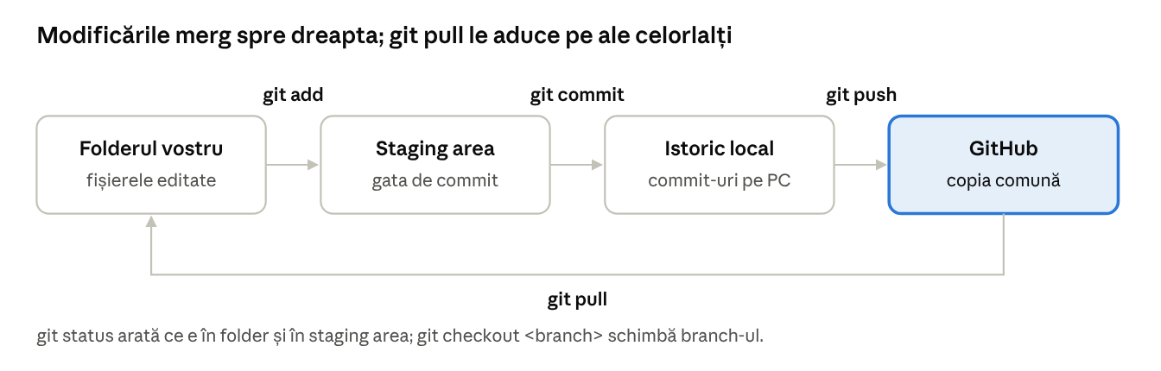
git într-o imagine · add, commit, push, pull, checkout
git pull # 1. luați întâi ultima versiune
git checkout -b my-fifo-agent # 2. branch nou pentru munca voastră
git status # 3. vedeți ce ați modificat (rulați-o des)
git add fifo_driver.sv # 4. alegeți ce intră în commit
git commit -m "Add fifo driver" # 5. salvați în istoricul vostru
git push origin my-fifo-agent # 6. trimiteți pe GitHub
git checkout main # 7. înapoi pe branch-ul principal
Nu puneți niciodată în commit ieșirile simulatorului (xsim.dir/, *.log, *.jou, .Xil/): treceți-le într-un fișier .gitignore.

Protocolul APB
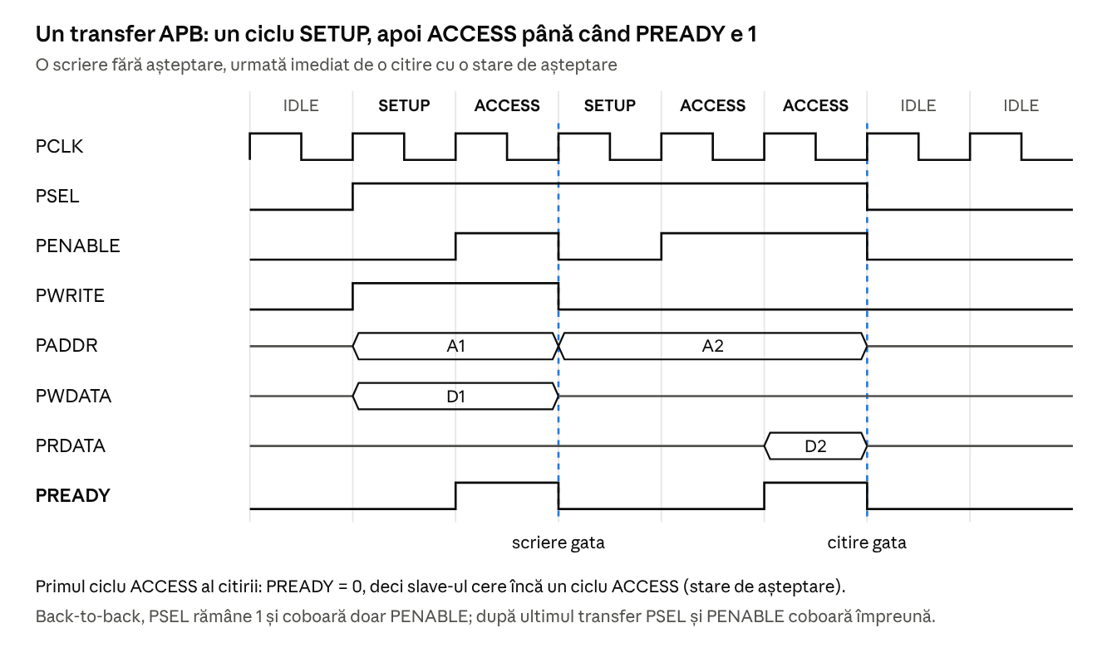
scriere și citire APB · setup, access, stare de așteptare
Semnal | De la | Ce înseamnă
PSEL | master | acest slave e selectat
PENABLE | master | 0 = ciclu SETUP, 1 = ciclu ACCESS
PWRITE | master | 1 = scriere, 0 = citire
PADDR, PWDATA | master | adresa și datele de scris, stabile de la SETUP până la final
PRDATA | slave | datele citite, valide când PREADY = 1
PREADY | slave | 0 = așteaptă, 1 = transfer încheiat
Driverul APB din template e simplificat (fără PWRITE, PWDATA, PREADY); completarea lui face parte din exercițiu.

Handshake req/ack
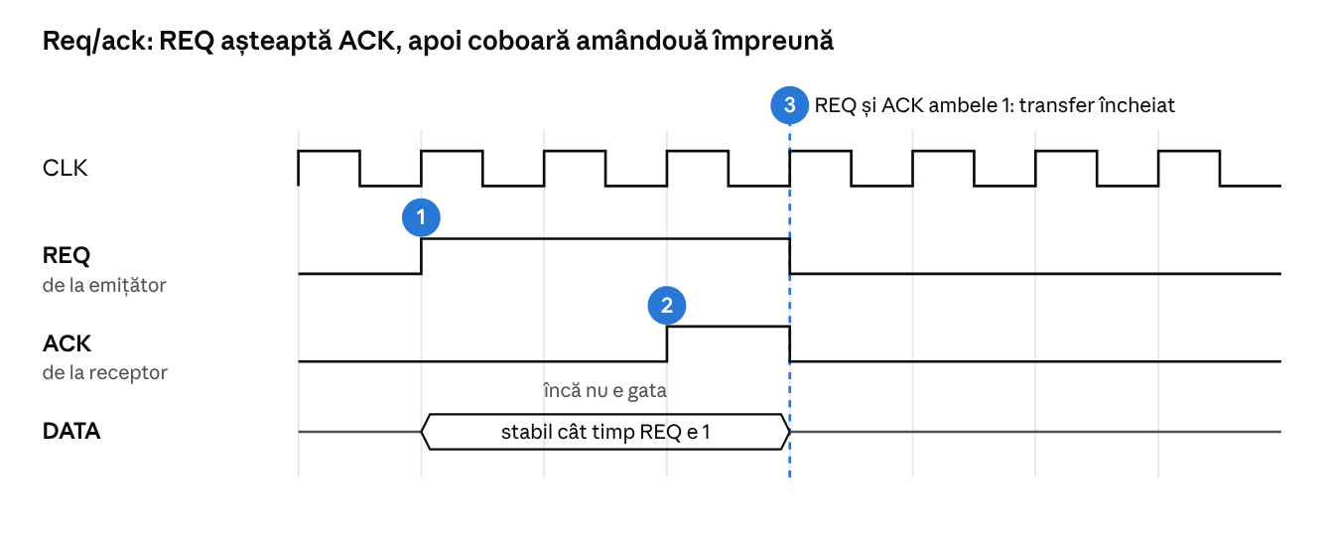
handshake req/ack · pași numerotați
- Emițătorul pune datele pe bus și ridică REQ; datele rămân stabile cât timp REQ e 1.
- Receptorul ridică ACK când e pregătit (poate dura câteva cicluri).
- Pe frontul de ceas în care REQ și ACK sunt ambele 1, transferul s-a încheiat: coboară amândouă împreună.
Într-un testbench: driverul joacă rolul emițătorului, iar monitorul numără o tranzacție pe fiecare front în care REQ și ACK sunt ambele 1.

Depanarea unui test care pică
- Citiți prima eroare, nu ultima. Erorile de mai târziu sunt de obicei cauzate de prima.
- uvm_fatal despre o interfață → cheile din uvm_config_db nu se potrivesc (vezi Pasul 3).
- Mai multe detalii în log → adăugați +UVM_VERBOSITY=UVM_HIGH (în Vivado: -testplusarg UVM_VERBOSITY=UVM_HIGH).
- Uitați-vă pe forma de undă → în Vivado, semnalele din top arată ce a comandat de fapt driverul.
- Nu sunteți siguri că env-ul e construit corect → uvm_top.print_topology() (apelat deja în test_example) afișează arborele de componente.

Capcane SystemVerilog
Capcană | Ce faceți în schimb
= pe front de ceas în RTL | <= (non-blocking) pentru flip-flopuri
== cu valori X sau Z | === când X/Z trebuie să conteze ca diferite
Trimiteți același obiect de două ori | Trimiteți un copy(), niciodată handle-ul pe care îl refolosiți
Uitați phase.raise_objection() | Testul se termină la timpul 0
Scoateți obiecția prea devreme | Scoateți-o după fork … join
Ignorați rezultatul lui randomize() | Împachetați-l: assert (req.randomize());

